Review Resident Evil 7: ác mộng trở lại

https://youtu.be/W1OUs3HwIuo

Resident Evil 7 mang màu sắc của game kinh dị theo phong cách hiện đại, gây ấn tượng mạnh cho người chơi ngay từ những màn đầu tiên. Người hâm mộ các game kinh dị như Outlast có thể nhận ra nhiều điểm tương đồng về cấu trúc trong RE7 với những tùy chọn cùng các sự kiện với kịch tính cao. Trong những màn chơi đầu đôi khi bạn sẽ phung phí đạn dược lẽ ra sẽ được dùng đến cuối màn chơi. Mỗi màn chơi sẽ để lại cho bạn những khoảnh khắc độc đáo và vô cùng đáng ghi nhớ. Nhưng bạn cũng chú ý đừng phạm phải sai lầm vì xen lẫn trong những khoảnh khắc đáng nhớ là những kẻ thù đáng gờm không thể lơ là mà bạn cần phải giữ vững mục tiêu chiến đấu đến phút cuối. Có thể bạn sẽ phải mất một vài cơ hội trong tiếc nuối để có thể dần dần tiến bộ.

Quay lại câu chuyện xuyên suốt trong game, bạn sẽ theo chân nhân vật chính Ethan Winters. Sau khi nhận được một đoạn video bí ẩn từ Mia, người vợ yêu dấu của anh đã mất tích đã ba năm. Ethan quyết tâm đi tìm tung tích vợ mình. Ethan dừng chân tại một tòa nhà đổ nát sâu trong vịnh Louisiana. Ở đây anh phát hiện ra những bí mật kinh hoàng và hàng loạt bí ẩn xoay quanh nó. Và câu chuyện không chỉ xoay quanh Mia; mà nó còn là câu chuyện của cơn ác mộng khủng khiếp mà Ethan phải cố thoát ra.

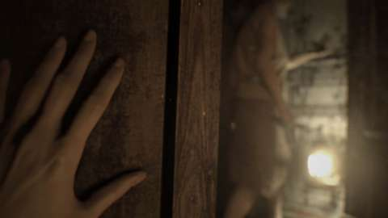

Trong game người chơi có thể dễ dàng dự đoán nút thắt của câu chuyện, nhưng nó vẫn đủ sức lôi cuốn khiến người chơi cảm thấy thú vị khi từng nút thắt được mở ra - và khi đó RE7 sẽ không khiến bạn phải tò mò quá lâu. RE7 vẫn sẽ dẫn dắt bạn theo chủ đề xuyên suốt và rõ ràng, khiến cho bạn lún sâu vào câu chuyện ngày cành kịch tính và ngột ngạt cùng mới cảnh vật xung quanh từ sàn gỗ ẩm mốc, từng ô cửa sổ cũ kỹ, từng đốm sáng nhấp nháy ma mị. Các kết cấu, chi tiết, và âm thanh cũng không ngoại lệ, chúng đều hòa cùng tổng thể một cách ấn tượng nhất. RE7 sẽ khiến bạn phải toát mồ hôi hột từ bầu không khí ma mị rùng rợ chứ ko hù dọa bạn bằng những trò cũ rích.

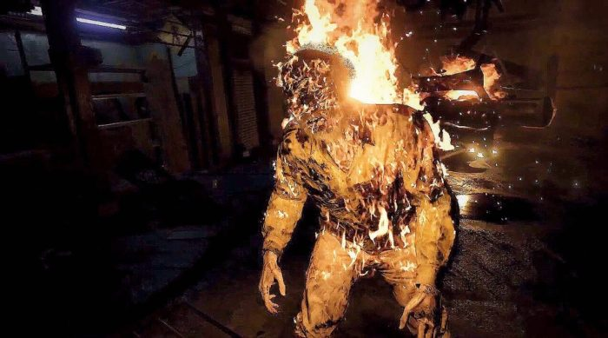

Game thông minh trong cách sử các thành viên trong gia đình Baker khát máu gieo rắc nỗi kinh hoàng cho người chơi. Bạn phải liều mình vượt qua đống ngổn ngang tại nhà Baker và những khu vực xung quanh đó rất giống với bản Resident Evil gốc trước đây. Nó có cùng độ rộng mênh mông đáng sợ, cùng với một lịch sử tối tăm và tàn bạo. Nhưng nó đáng sợ hơn những con zombie đơn thuần. Chúng là những con quái vật gần như bất tử, bạn chỉ được trang bị một lượng đạn dược ít ỏi – nỗi sợ thực sự đến từ những người cha Jack của gia đình Baker với khuôn mặt không thể đáng sợ hơn mà bạn phải đối mặt ngay từ đầu màn chơi cho đến người mẹ Marguerite cùng đứa con Lucas đáng sợ không kém nhưng sẽ khiến bạn hòa mình trọn vẹn vào gameplay.

Bên cạnh đó, các đoạn băng VHS sẽ giúp bạn thu thập khá nhiều thông tin. Mỗi nhân vật đều có một cảnh quay hồi tưởng từ góc nhìn của nhân vật khác, chúng hoạt động tựa như một thiết bị tường thuật dẫn đường và giúp Ethan xóa tan phần nào sự sợ hãi và mệt mỏi trong sứ mệnh của mình. Bạn cũng sẽ gặp phải các câu đố, nhưng chúng không giống với các các phiên bản Resident Evil trước đó, ở phiên bản này chúng chỉ đóng một vai trò nhỏ, và hầu hết các câu đố đều đơn giản và dễ dàng vượt qua. Chắc chắn sẽ có một vài thử nghiệm phức tạp và nhiều thử thách hơn, nhưng cũng giống như các đoạn băng VHS, các câu đố phù hợp với game và không cản trở sứ mệnh của nhân vật.

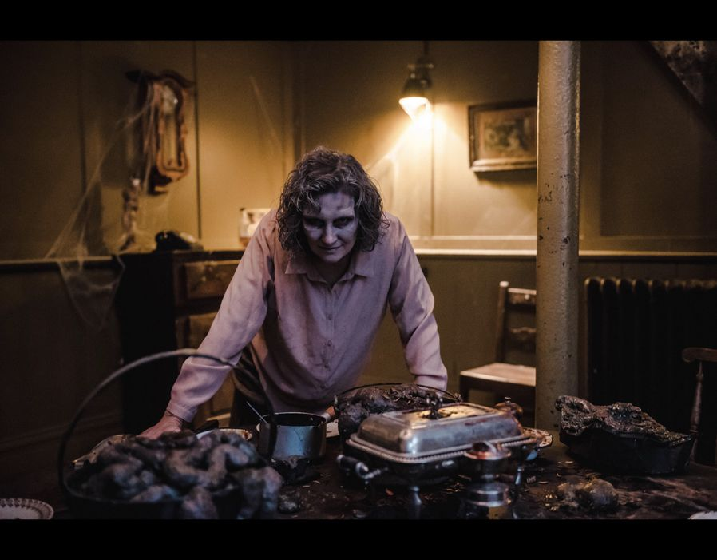

Ethan có thể thu thập vũ khí vào ban đêm, nhờ đó anh ta có thể sở hữu cho mình bộ sưu tập vũ khí nhỏ nhưng đa dạng. Trong game có nhiều súng hơn mong đợi, nhưng bạn sẽ không bao giờ cảm thấy chúng là đủ. Nhìn chung, RE7 giữ phong cách đơn giản, ưu tiên thể hiện lối chơi qua hành động. Bạn sẽ phải cảnh giác trước những khoảng không gian xung quanh mình và cẩn thận tìm kiếm xung quanh một cách kiên nhẫn, khi đó bạn sẽ có thể tìm thấy những thứ bạn cần. Trong RE7, không quá khó cho bạn để thu thập các vật phẩm cần thiết.

Đôi lúc bạn phải đối mặt với kẻ thù mạnh hơn, khi đó thì chạy là thượng sách vì kẻ thù của bạn chạy không nhanh và cũng không đủ thông minh để đuổi theo và tóm lấy bạn.

Trận chiến ly kỳ này được mượn lại thiết kế cũ của Resident Evil bằng cách quăng bạn vào trận chiến đáng sợ và phức tạp ẩn chứa những bất ngờ mà bạn không lường trước được. Bạn cần học cách để sử dụng hiệu quả nhất thứ vũ khí mà mình nắm giữ trong tay. Chẳng may khi bị mất mạng, bạn sẽ lại được hồi sinh với vũ khí và vật phẩm nguyên vẹn. Khi đó có lẽ bạn sẽ cảm thấy rất sợ hãi và thất vọng, nhưng ít nhất bạn không mất nhiều thời gian.

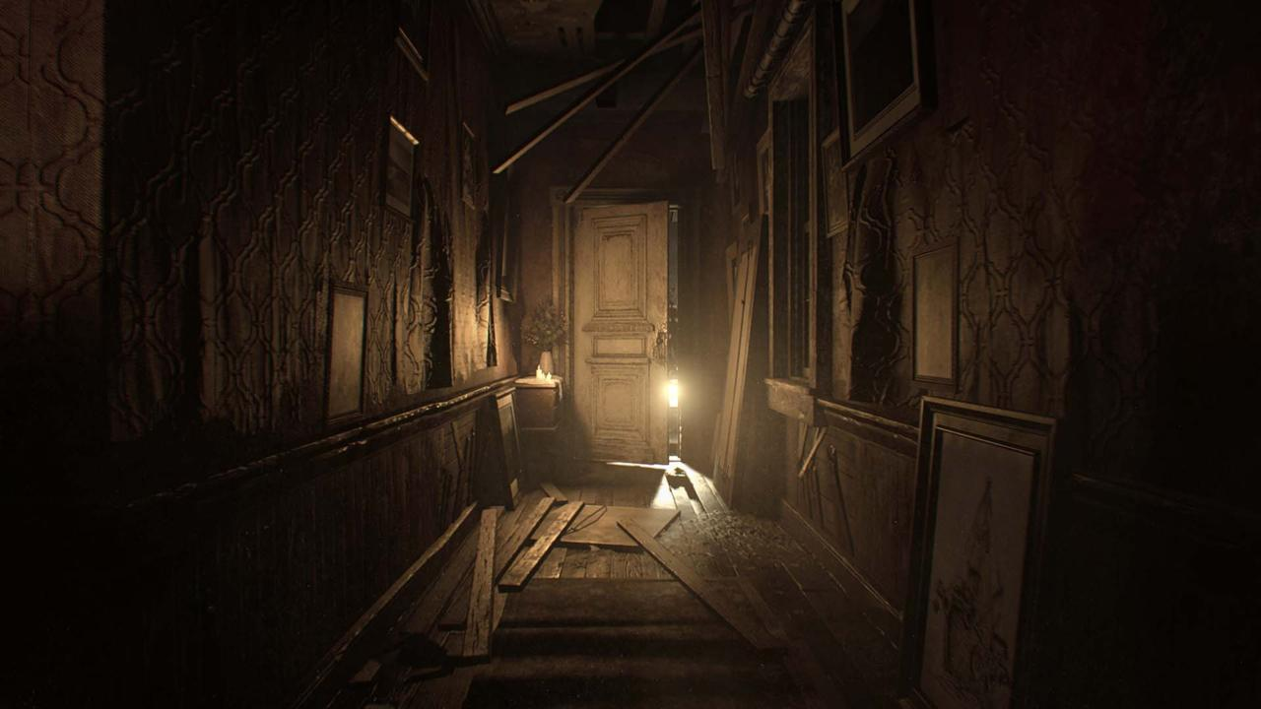RE7 có thể chơi trên PSVR . Về cơ bản, nội dung game vẫn giữ nguyên, nhưng cách bạn trải nghiệm chắc chắn sẽ khác. Nhìn chung, với VR thì game hoạt động tốt: đồ hoạ không mấy thay đổi, nhằm mục đích giúp bạn cảm nhận một cách trực quan nhất (đặc biệt là khi bạn có thể nhắm mục tiêu hay chỉ đơn giản bởi một cái xoay đầu), và khi đó bạn sẽ cảm nhận được độ kinh dị một cách chân thực hơn. Và điều quan trọng là, RE7 làm mọi thứ có thể để mang đến trải nghiệm tốt nhất và giảm thiểu tối đa sự khó chịu cho người chơi. Mặc dù không thể tưởng tượng được việc chơi toàn bộ game kéo dài 12 giờ cùng headphone nhưng RE7 chắc chắn là một lựa chọn tuyệt vời cho người hâm mộ VR.

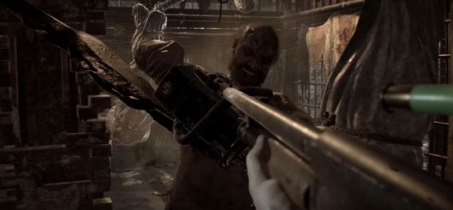

Vào cuối game, tôi đã sẵn sàng cho trò chơi kết thúc, nhưng thực tế là tôi cảm thấy giống như mình đã sống sót một cuộc hành trình kinh hoàng đầy đau đớn. Các cuộc tấn công của kẻ thù đa dạng và một số phần chiếm khá nhiều thời gian, nhưng RE7 vẫn là game kinh dị khá thành công. Nó mang một tầm nhìn rõ ràng đến người chơi và thực sự gây ấn tượng. Trở lại về yếu tố kinh dị, Resident Evil đã lại và vô cùng đặc biệt.

Nhìn chung, RE7 không quá kén các nền tảng chơi game và có thể chạy ổn trên đa số cấu hình mà không gặp bất kỳ vấn đề kỹ thuật đáng kể nào - chẳng hạn như giảm tốc độ khung hình hoặc bị đơ. Tuy nhiên, vẫn có một số khác biệt đáng chú ý giữa các nền tảng khác nhau.

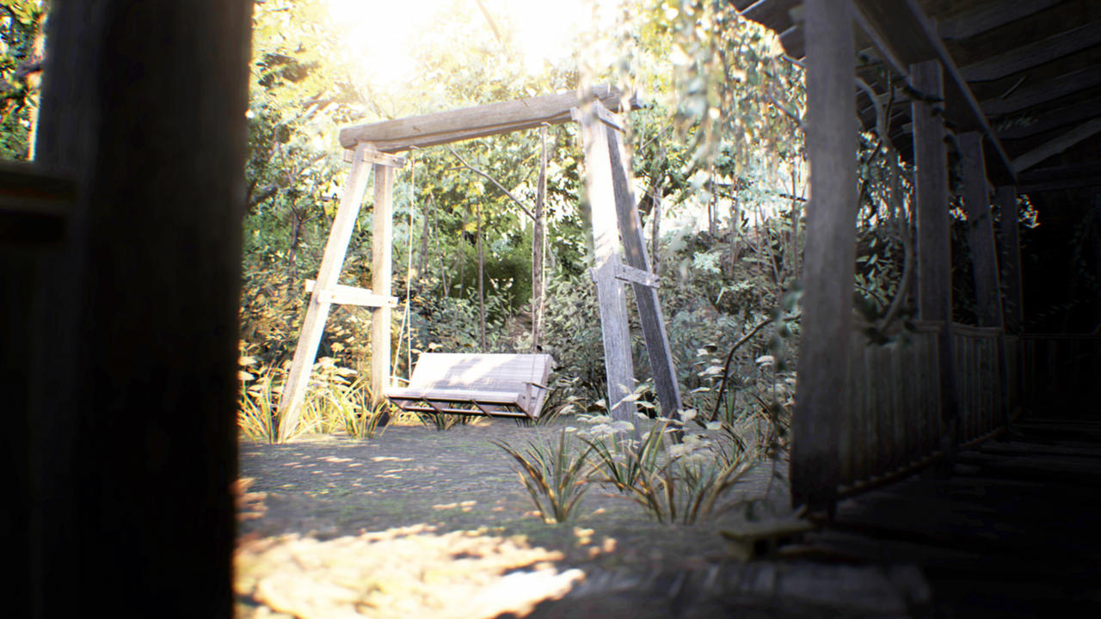

Như bạn mong đợi, trải nghiệm game trên PC mang đến cho bạn hình ảnh chất lượng cao nhất, với các hiệu ứng ánh sáng tuyệt vời. Trò chơi chạy trơn tru ngay cả ở độ phân giải 1440p với tất cả các tùy chọn hình ảnh cơ bản nhất. Với PS4 thì đồ hoạ không quá xuất sắc (RE7 hỗ trợ HDR trên PC, PS4, PS4 Pro, và Xbox One S.)

Thật không may, phiên bản Xbox One có thể sẽ khiến bạn phải thất vọng. Ngược lại với các phiên bản trên PC và PS4, khi chơi trên Xbox One màu sắc và hình ảnh sẽ trông như bị mờ.

Nhưng những hạn chế đó chẳng thể phá hỏng nhiệt tình của người chơi trên Xbox. Ở thời điểm hiện tại, chúng tôi khuyên bạn nên chơi trên PS4 hoặc PC nếu có thể.